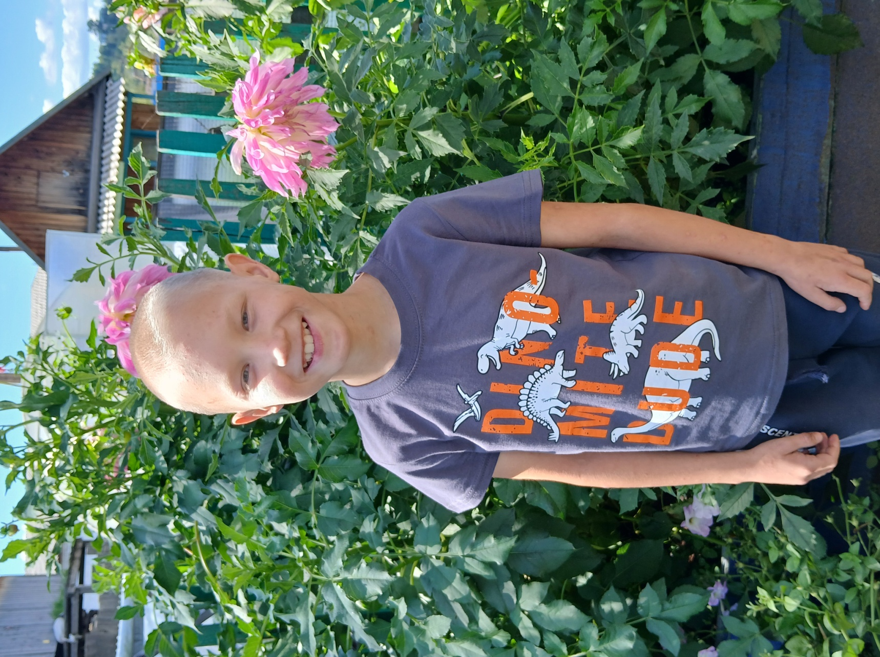

Владимир О. 9 лет

Владимир - добрый, открытый, коммуникабельный мальчик. У него много друзей, с которыми он выстроил доброжелательные и теплые отношения. Вова очень талантлив - он с удовольствием разучивает стихи и рассказывает их так, как не каждому под силу - с чувством, выражением. Владимир очень ответственно относится к учебе, а в свободное время любит смотреть мультфильмы, собирать конструктор "Lego", играть в компьютерные и подвижные игры. Вова всегда очень опрятен, следит за своим внешним видом. Вова имеет старшего брата, к которому эмоционально привязан.

Мы надеемся, что Вове повезет, и он найдет любящих и заботливых родителей.

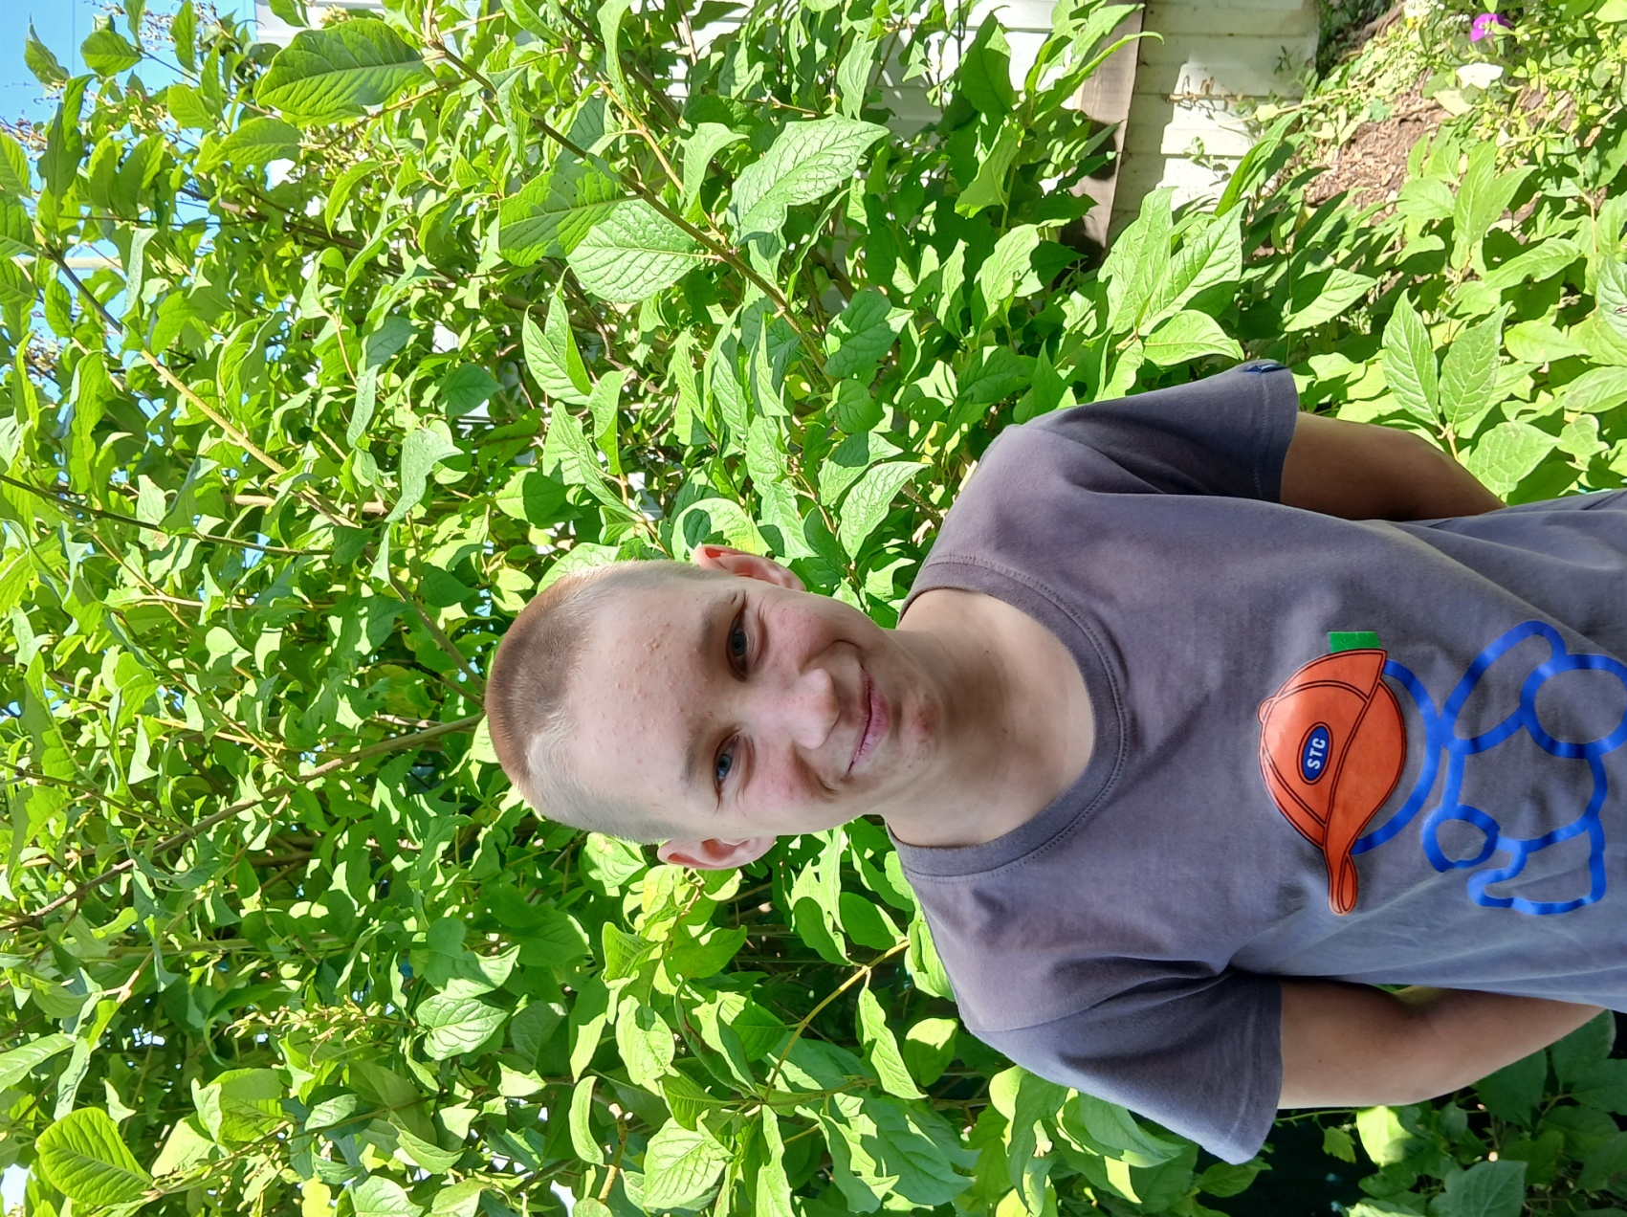

Данил П. 15 лет

Данил спокойный, отзывчивый, рассудительный, доброжелательный мальчик. Не конфликтный. Он очень трудолюбив, всегда доводит начатое дело до конца. Быстро осваивается в незнакомой обстановке. В людях старается видеть только хорошее. Отзывчив на поручения взрослых. Принимает участие в развлекательных мероприятиях, играх. Любит играть в настольные игры, шахматы, шашки. Хорошо читает стихотворения, неоднократно занимал призовые места на конкурсах чтецов. В быту очень самостоятелен всегда опрятен и тщательно следит за своим внешним видом. Очень любит младшего брата, старается всегда быть рядом, помогает ему в учебе, проявляет заботу. Данил имеет младшего брата, к которому эмоционально привязан.

Мы надеемся, что Данилу повезет, и он найдет любящих и заботливых родителей.

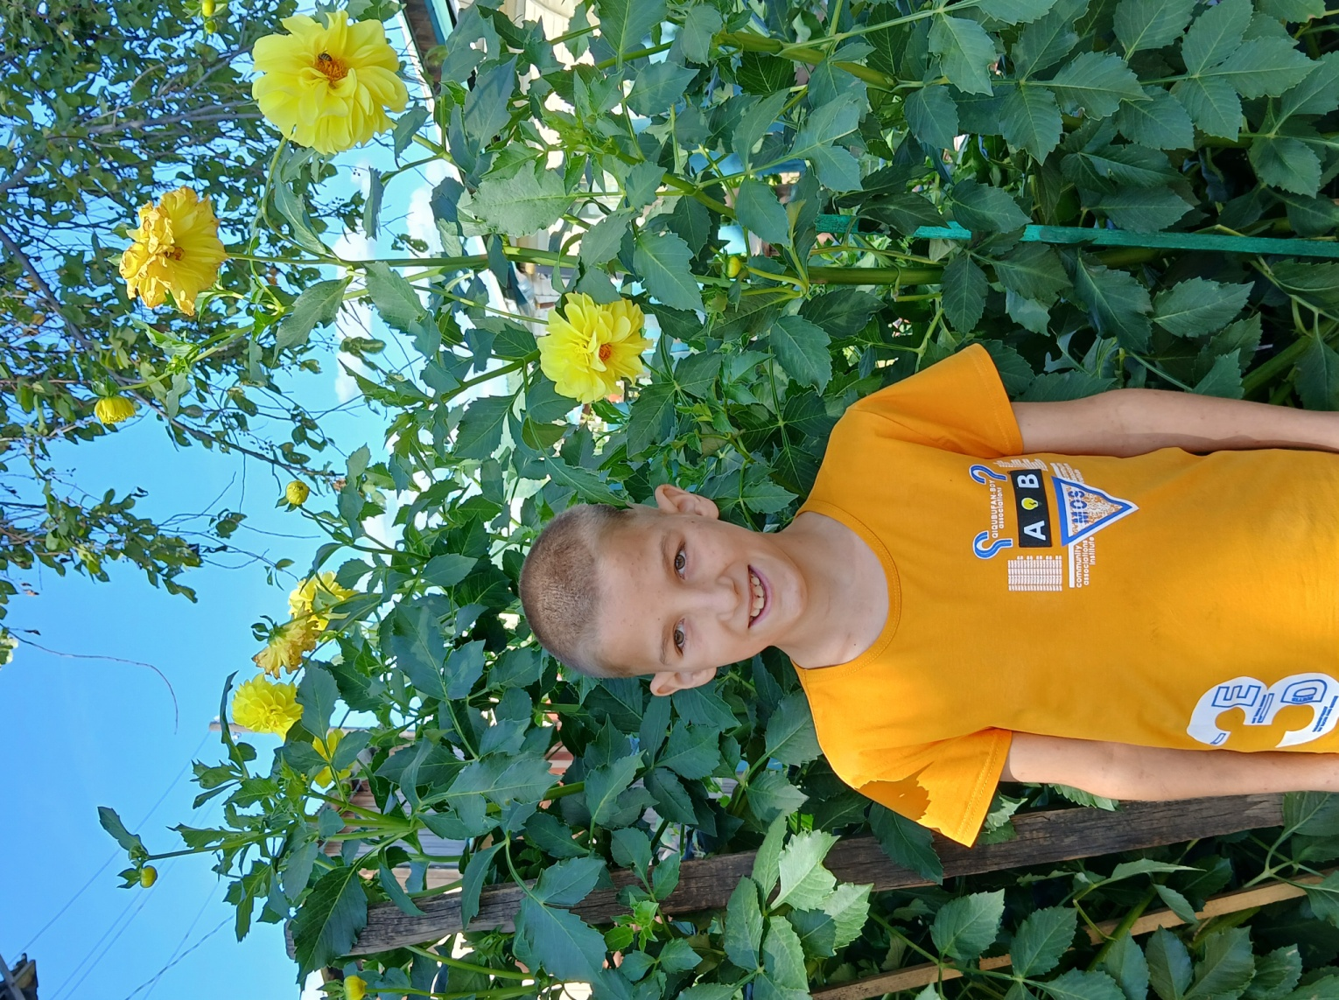

Кирилл А. 11 лет.

Кирилл - ответственный, доброжелательный, открытый, отзывчивый мальчик. Легко идет на контакт с детьми и взрослыми. Ответственно относится к поручениям старших. Всегда находиться рядом с взрослыми. Любит развлечения, принимает в них активное участие. Любит спокойные настольные игры: паззл и конструктор. Речь развита плохо, но мальчик любит много поговорить, ему нравится общаться с теми, кому доверяет, хорошо понимает обращенную речь

Кириллу требуются внимание и забота любящих родителей.

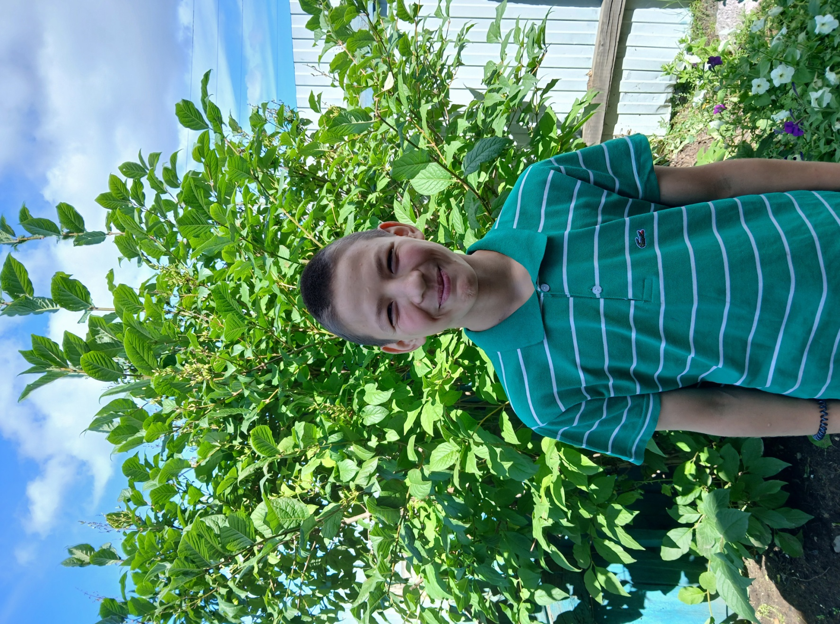

Дмитрий З. 15 лет

Дмитрий добрый, жизнерадостный, целеустремленный парень. Очень оптимистично смотрит в будущее, учится ставить жизненные цели, определять задачи. С большой серьезностью относится к учебной деятельности, успешно осваивает учебную программу. В общении с взрослыми Дима всегда вежлив, ведет себя воспитанно. Его нельзя назвать равнодушным. Он всегда готов прийти на помощь и друзьям и педагогам, с удовольствием выполняет поручения взрослых. Хорошо читает стихотворения, неоднократно занимал призовые места на конкурсах чтецов. Аккуратный, всегда следит за своим внешним видом, опрятен.

Мы надеемся, что Диме повезет, и он найдет любящих и заботливых родителей.